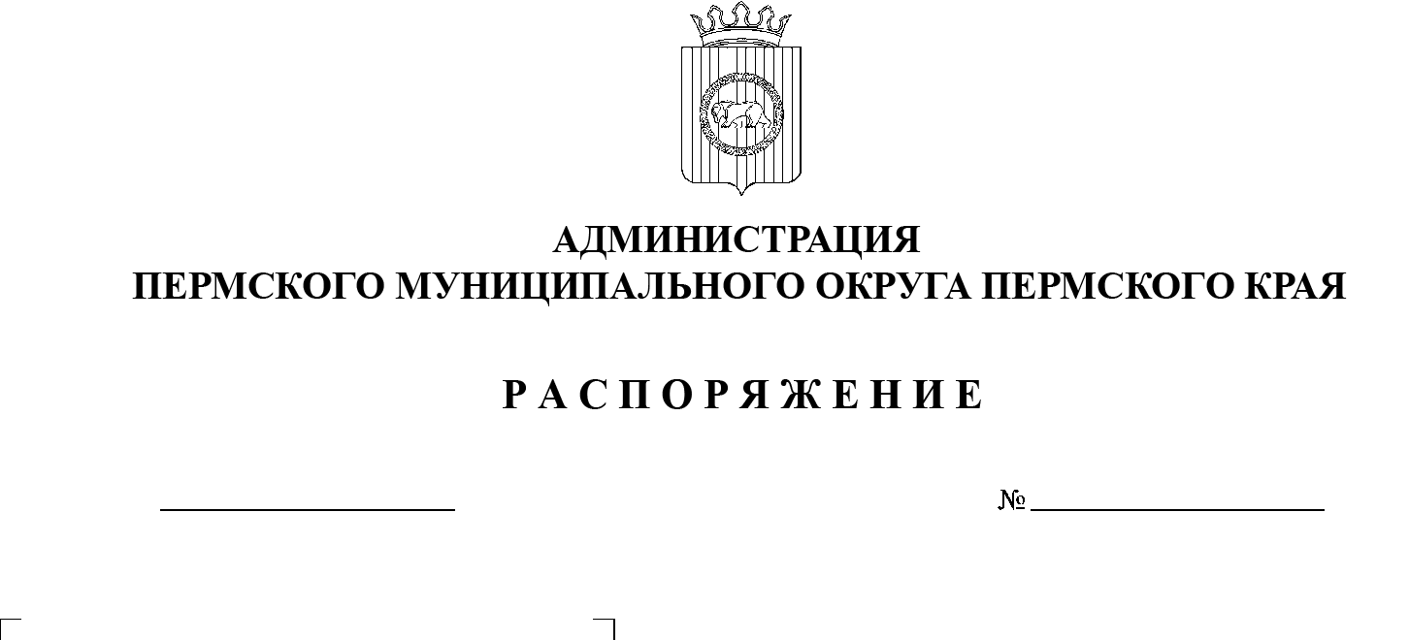

299-2024-01-07.С-41
15.02.2024
О внесении изменений
в Положение о комиссии
по соблюдению требований
к служебному поведению муниципальных служащих администрации Пермского муниципального округа Пермского края
и урегулированию конфликта интересов, утвержденное распоряжением администрации Пермского муниципального округа Пермского края
от 06 апреля 2023 г.
№ СЭД-2023-299-01-01-07.С-135

В соответствии с Федеральными законами от 02 марта 2007 г. № 25-ФЗ «О муниципальной службе в Российской Федерации», от 25 декабря 2008 г. № 273-ФЗ «О противодействии коррупции», указами губернатора Пермского края от 19 июля 2012 г. № 44 «О мерах по реализации отдельных положений законодательства Российской Федерации в сфере противодействия коррупции на муниципальной службе в Пермском крае», от 24 августа 2010 г. № 59 «О комиссиях по соблюдению требований к служебному поведению государственных гражданских служащих Пермского края и урегулированию конфликта интересов и о внесении изменений в отдельные указы губернатора Пермского края», пунктом 3 части 1 статьи 30 Устава Пермского муниципального округа Пермского края:
1. Внести в Положение о комиссии по соблюдению требований к служебному поведению муниципальных служащих администрации Пермского муниципального округа Пермского края и урегулированию конфликта интересов, утвержденное распоряжением администрации Пермского муниципального округа Пермского края от 06 апреля 2023 г. № СЭД-2023-299-01-01-07.С-135, следующие изменения:
1.1. пункт 7.2 дополнить абзацем пятым следующего содержания:
«уведомлению муниципального служащего о возникновении не зависящих от него обстоятельств, препятствующих соблюдению требований к служебному поведению и (или) требований об урегулировании конфликта интересов;»;
1.2. пункт 10 дополнить абзацем вторым следующего содержания:
«Предусмотрено предварительное рассмотрение уведомления в том же порядке, что и при рассмотрении иных документов, являющихся основанием для проведения заседания комиссии.».
2. Настоящее распоряжение разместить на официальном сайте Пермского муниципального округа в информационно-телекоммуникационной сети Интернет (www.permokrug.ru).
3. Настоящее распоряжение вступает в силу со дня его подписания.
Глава муниципального округа В.Ю. Цветов

